广东省深圳市红岭教育集团2025-2026学年上学期八年级期中数学试卷
学校:___________姓名：___________班级：___________考号：___________

一、单选题
1．下列各数中，无理数是（ ）
A．0.3 B． C． D．
2．下列运算正确的是（ ）
A． B． C． D．
3．下列条件中，不能判断为直角三角形的是（ ）．
A．，， B．
C． D．
4．若代数式在实数范围内有意义，则的取值范围是
A．x<1 B．x≤1 C．x>1 D．x≥1
5．在平面直角坐标系中，点到x轴的距离是（ ）
A．3 B．4 C．5 D．7
6．如图，数轴上点表示的数是-1，点表示的数是1，，，以点为圆心，长为半径画弧，与数轴交于原点右侧的点，则点表示的数是（ ）
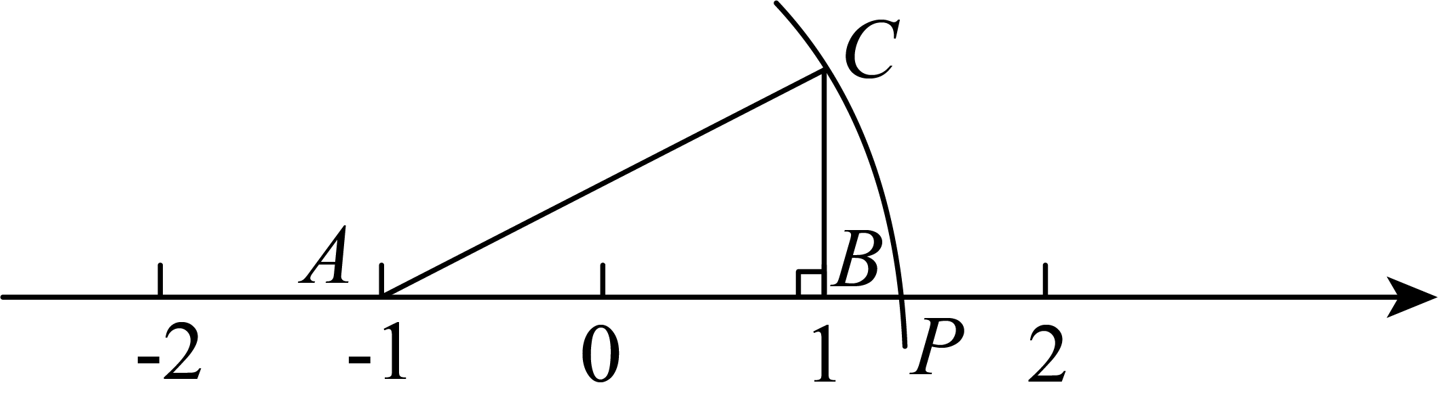
A． B． C． D．
7．如图，中，，，，将折叠，使点与重合，得折痕，则的周长等于（ ）
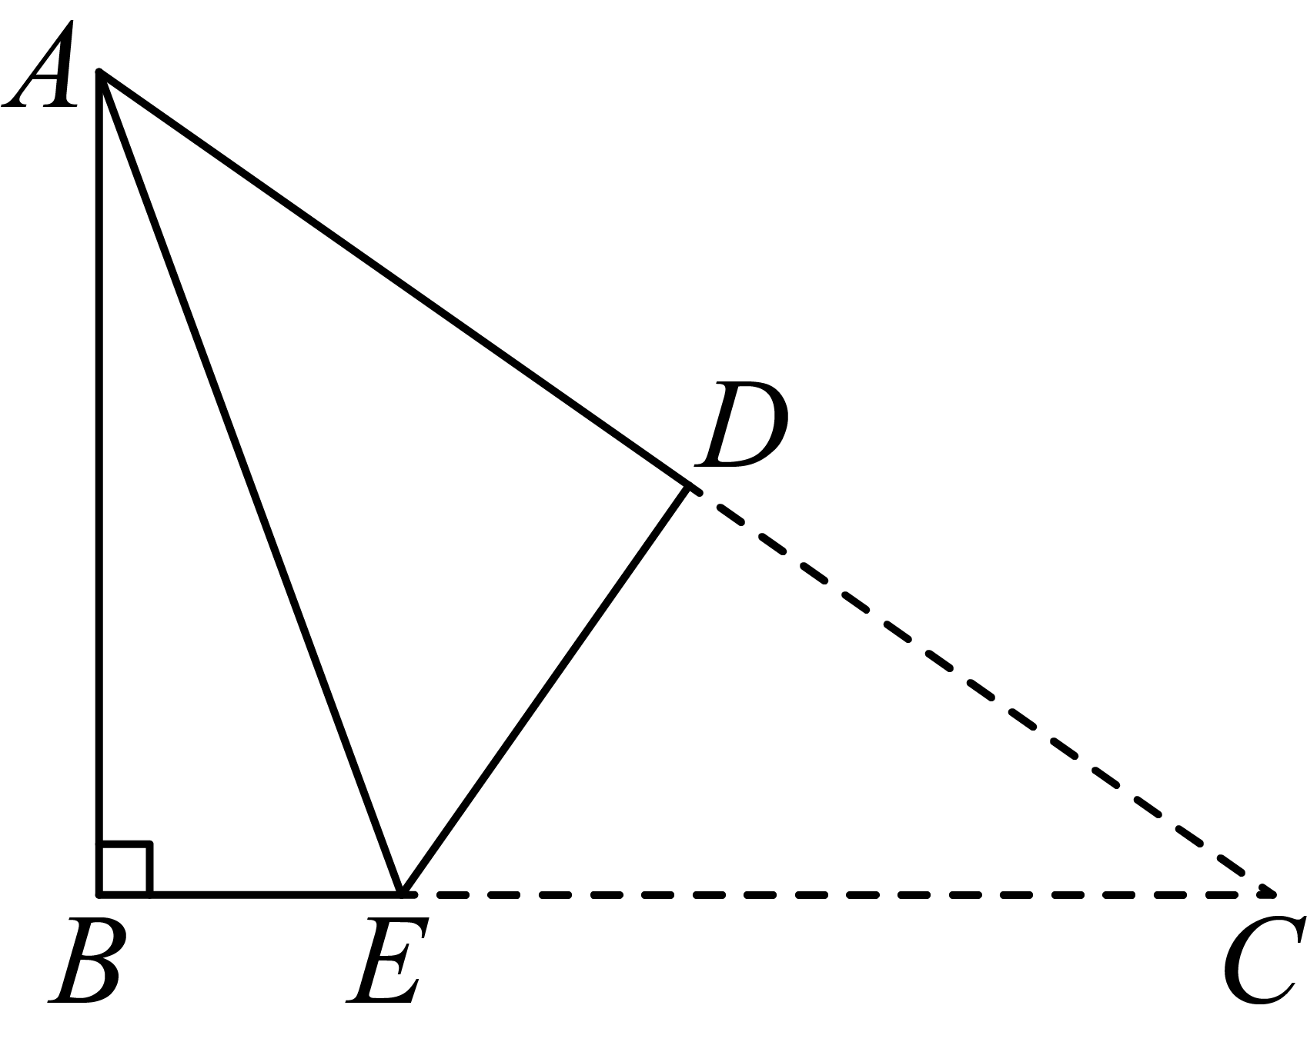
A． B． C． D．
8．甲、乙两人在笔直的湖边公路上同起点、同终点、同方向匀速步行2400米，先到终点的人原地休息．已知甲先出发4分钟，在整个步行过程中，甲、乙两人的距离（米）与甲出发的时间（分）之间的关系如图所示，下列说法正确的是（ ）
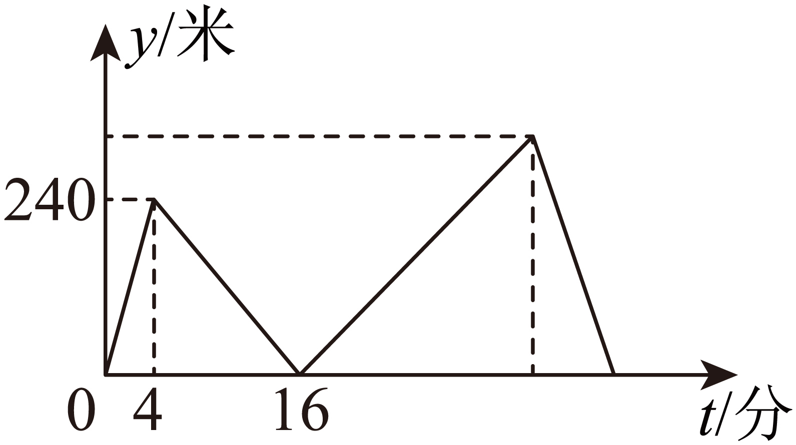
A．乙用11分钟追上甲 B．乙追上甲后，再走1440米才到达终点
C．甲乙两人之间的最远距离是300米 D．甲到终点时，乙已经在终点处休息了7分钟

二、填空题
9．计算的结果是______．
10．比较大小________ （填＞，＝，或＜）
11．已知函数是一次函数，则___________．
12．荡秋千是深受大家喜爱的一项活动，某秋千垂直地面时踏板离地面的距离为米，将踏板水平推动3米（米），此时踏板与地面的距离为米，若推动过程中拉绳始终拉得很直，则秋千的拉绳的长度为_____米．
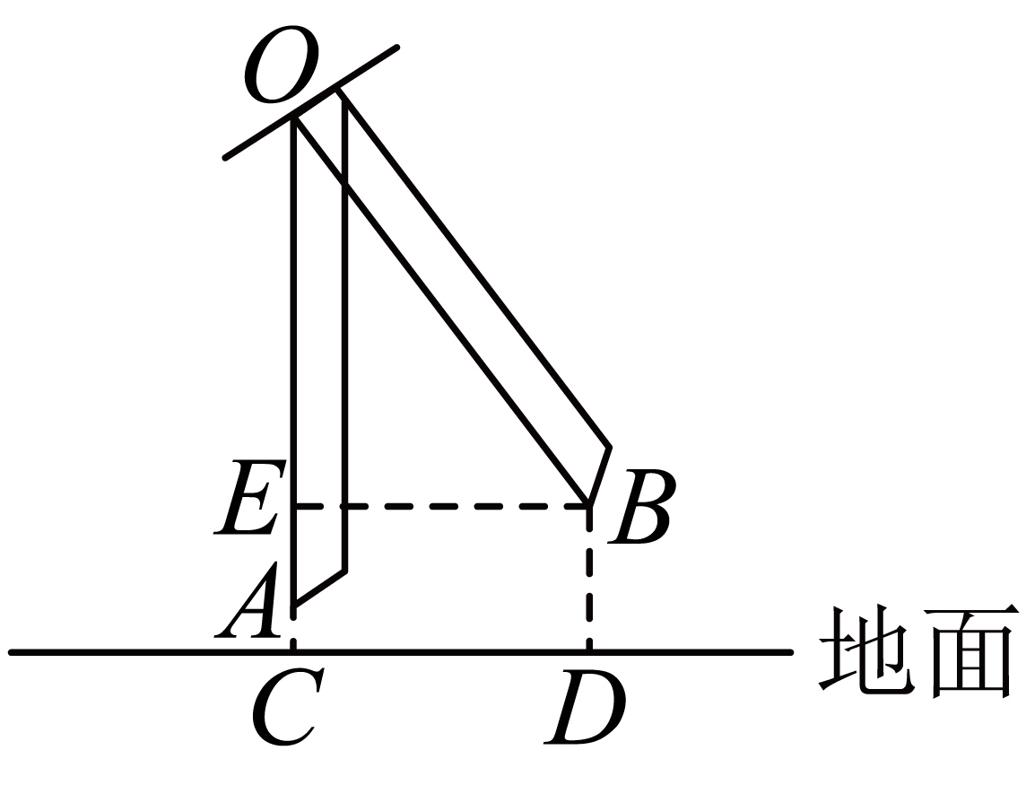
13．在中，，，，点在线段上从点向点移动，同时，点在线段上由点向点移动，当点与点重合时运动停止，已知它们的运动速度相同，连接，，则的最小值为______．
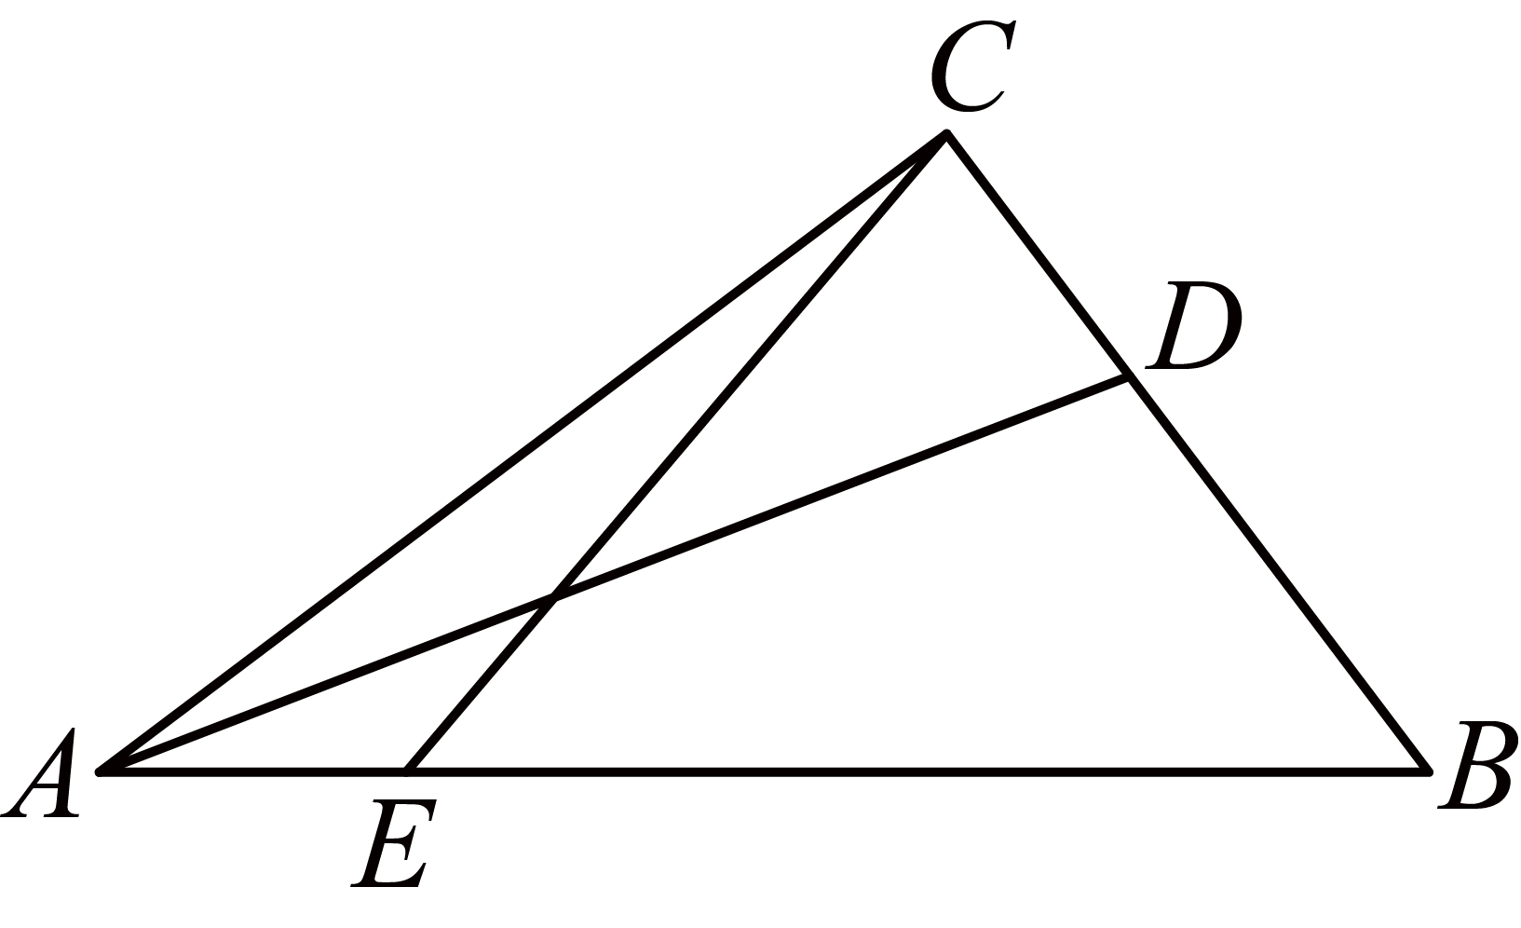

三、解答题
14．计算：
(1)；
(2)．
15．如图，在平面直角坐标系中，已知，，．
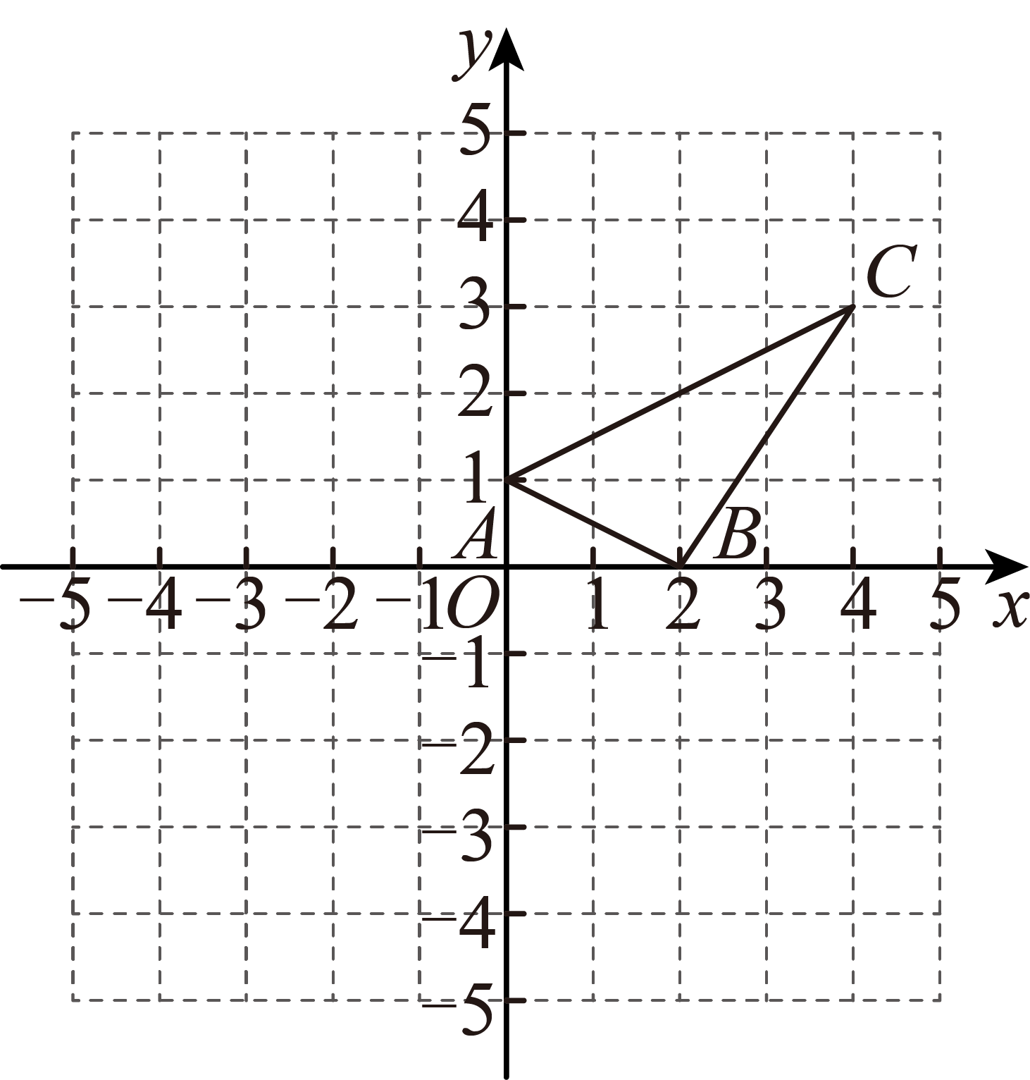
(1)在平面直角坐标系中画出关于轴对称的图形．
(2)若点与点关于轴对称，则点的坐标为______；
(3)已知为轴上一点，且的面积为1，求点的坐标．
16．如图，在中，，，在中，是边上的高，，的面积为35．求：
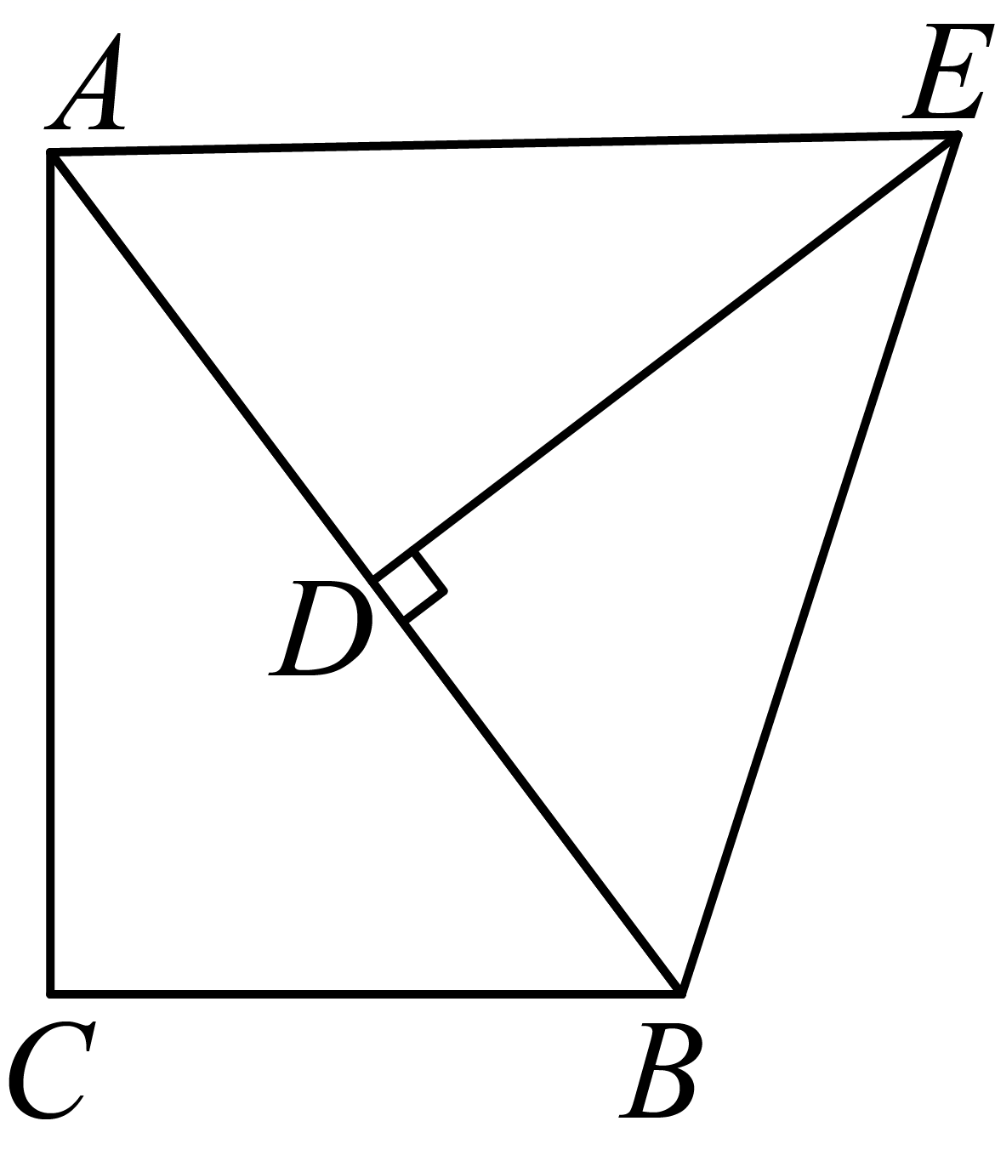
(1)的长；
(2)四边形的面积；
17．某雪糕生产厂家有一批雪糕需要装入某种规格的包装盒投入市场．这种包装盒可以通过两种方案获得．方案一：从包装盒厂直接购买，每个包装盒元；方案二：从机械厂租赁机器自己加工制作，但需要一次性投入机器安装等费用10000元，每加工一个包装盒还需支付一定的成本费（总费用包括投入机器安装等费用和成本费）．设需要该种规格的包装盒个，方案一、二的总费用分别为元，元，且，关于的函数图象分别对应直线，，如图所示．
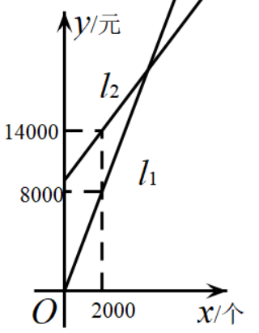
(1)求a的值及关于x的函数解析式；
(2)求关于x的函数解析式；
(3)假设你是该雪糕生产厂家的决策者，你认为如何选择方案更省钱？并说明理由．
18．爱思考的小明在解决问题：已知，求的值．
他是这样分析与解答的：
，
，即，
，
．
请你根据小明的思维方法，解决如下问题：
(1)计算：；
(2)已知：，求的值；
(3)计算：___________．
19．综合与实践
生活中的数学：如何确定单肩包最佳背带长度
素材1 | 如图是一款单肩包，背带由双层部分、单层部分和调节扣构成．使用时可以通过调节扣加长或缩短单层部分的长度，使背带的总长度加长或缩短（总长度为单层部分与双层部分的长度和，其中调节扣的长度忽略不计）．  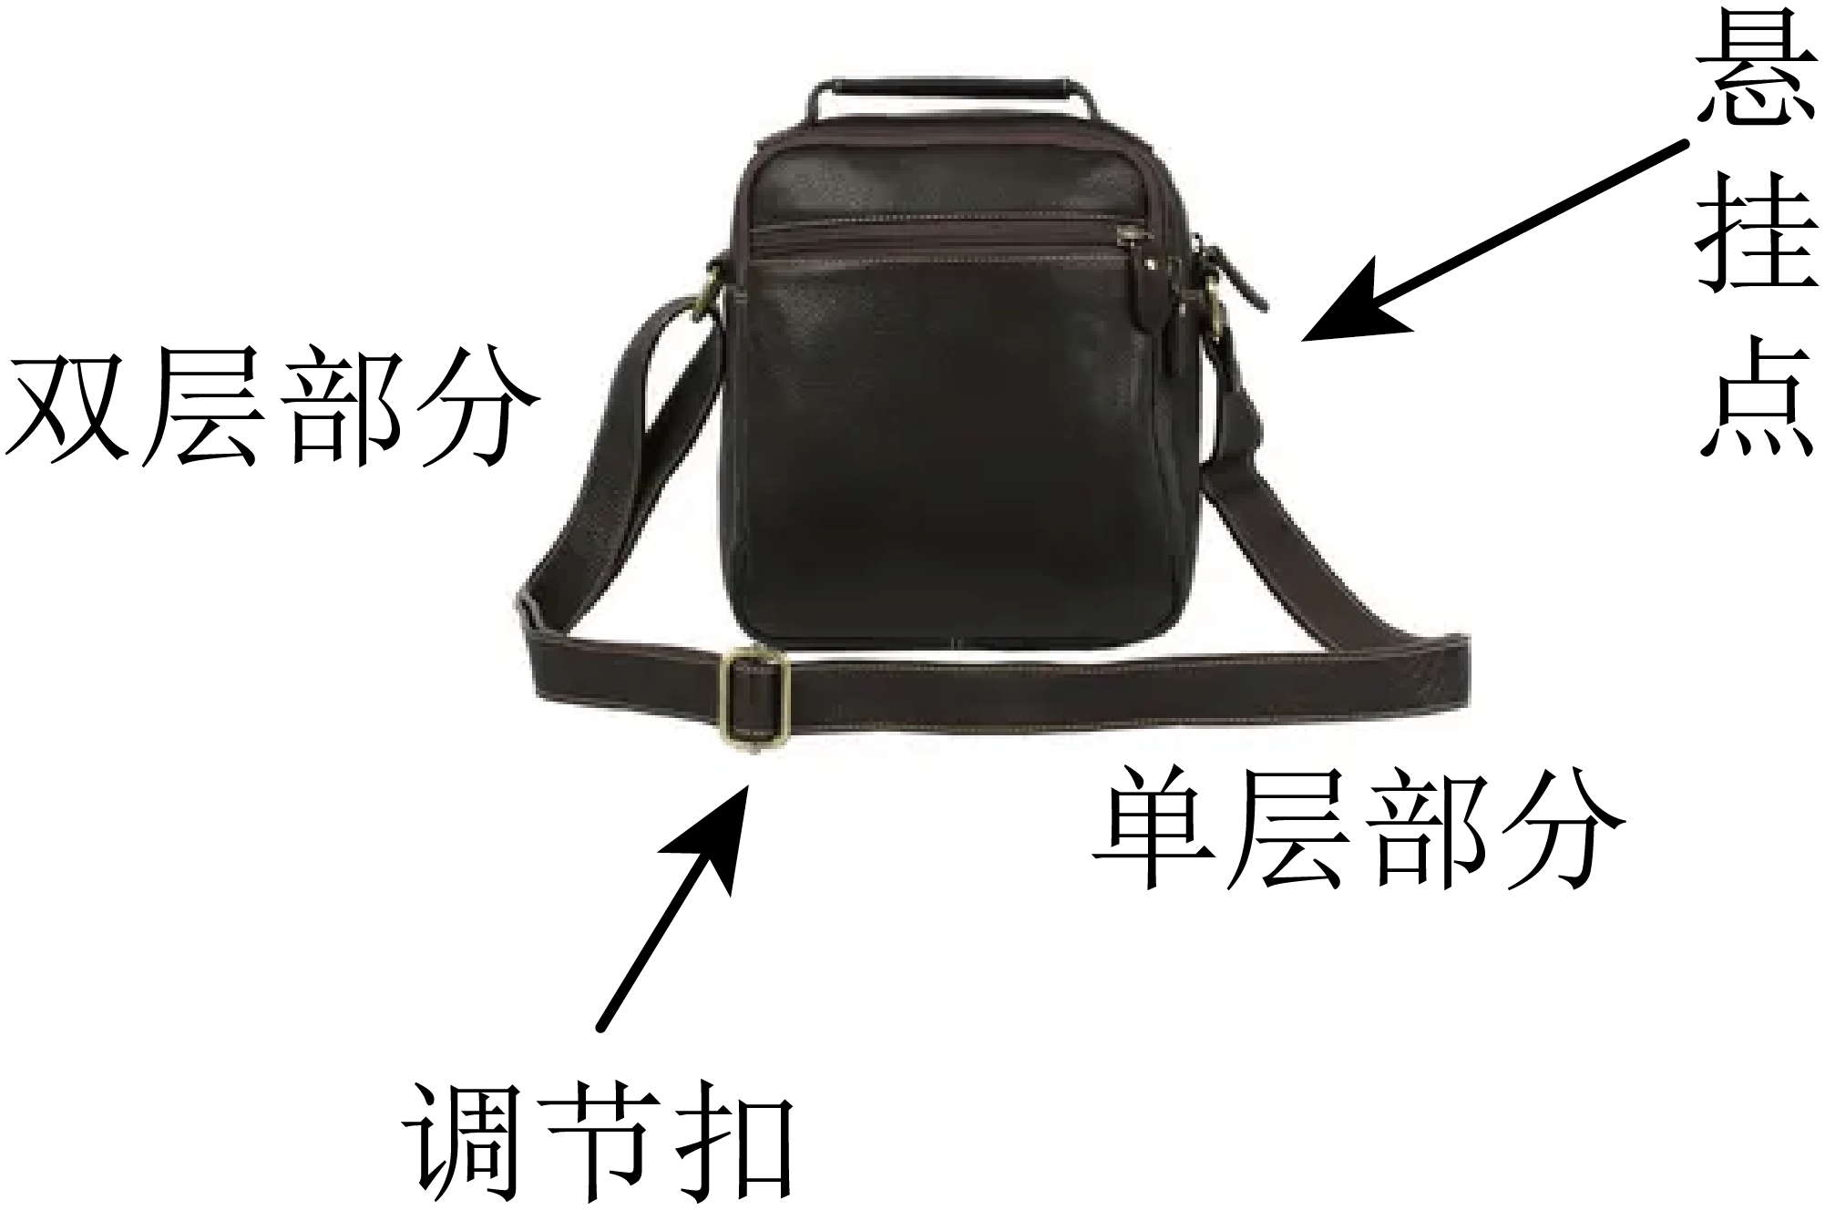
素材2 | 对于该背包的背带长度进行测量，设双层的部分长度是，单层部分的长度是，得到如下数据：  双层部分长度 2 6 10 14  单层部分长度 116 108 100 92 70
素材3 | 单肩包的最佳背带总长度与身高比例为
任务1 | 在平面直角坐标系中，以所测得数据中的为横坐标，以为纵坐标，描出所表示的点，并用光滑曲线连接，根据图象思考变量、是否满足一次函数关系．如果是，求出该函数的表达式并确定的取值范围．  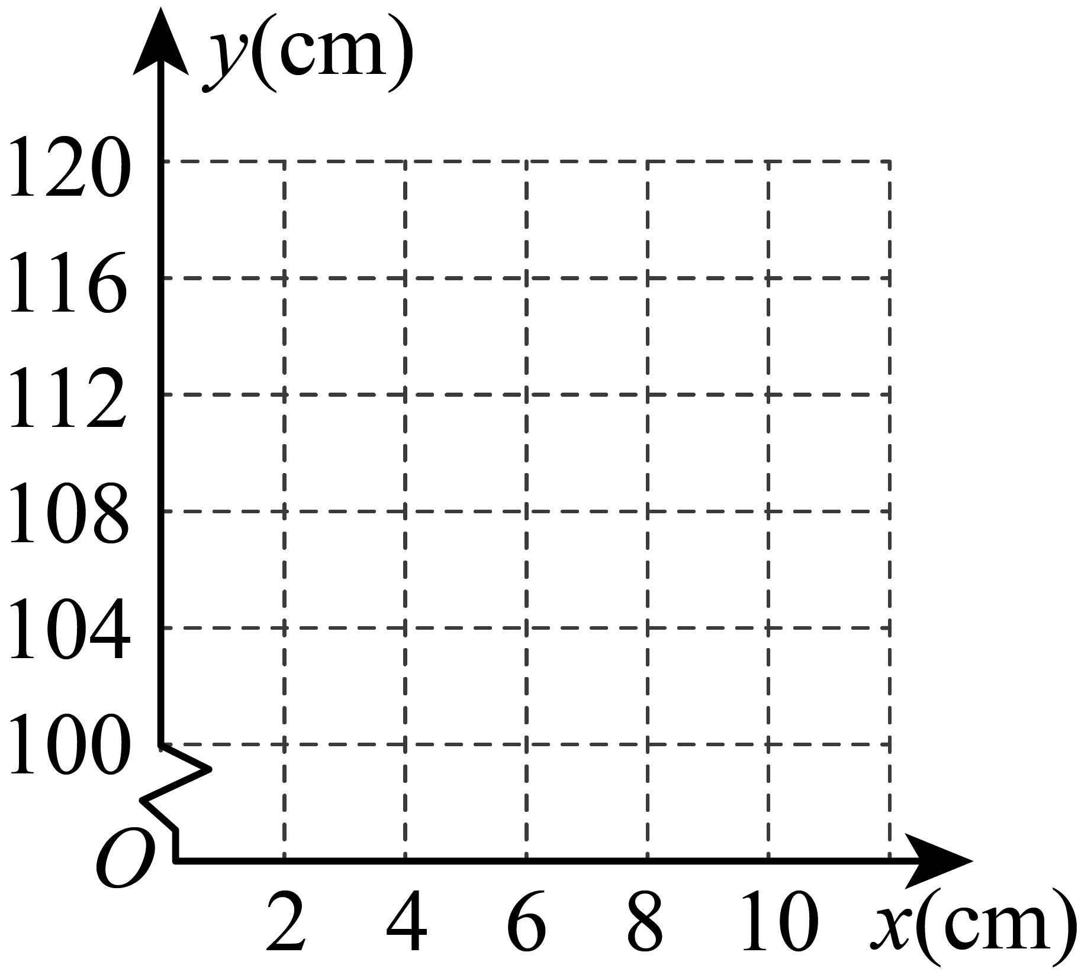
任务2 | 设人身高为，当单肩包背带长度调整为最佳背带总长度时，求此时人身高与这款背包的背带双层部分的长度之间的函数表达式．
任务3 | 若小明身高，当背这款背包效果最佳时，求此背带单层部分的长度．

20．【模型建立】
美国总统伽菲尔德利用图1验证了勾股定理，过等腰的直角顶点作直线，过点作于点，过点作于点，研究图形，不难发现：．我们将这个模型称为“K形图”．接下来我们利用这个模型来解决以下问题：
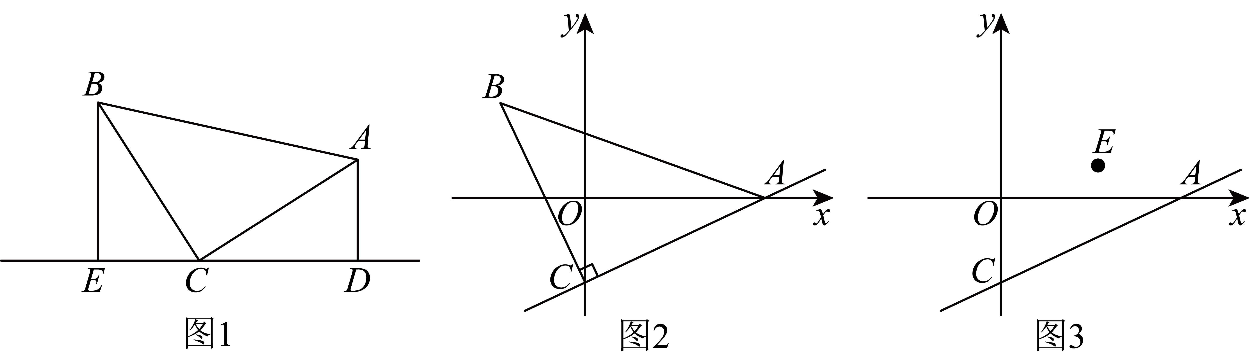
【模型运用】
（1）如图1，在上述模型中，若，，则的面积为______；
【模型拓展】
（2）在平面直角坐标系中，直线分别交轴，轴于点、点，
①如图2，过点作，且，连接．求点的坐标；
②如图3，点的坐标为，点在线段上，点为轴上一动点，当为等腰直角三角形时，试求出点的坐标．

《广东省深圳市红岭教育集团2025-2026学年上学期八年级期中数学试卷》参考答案
题号 | 1 | 2 | 3 | 4 | 5 | 6 | 7 | 8
答案 | B | D | D | D | B | A | C | B

1．B
【分析】本题考查了无理数的识别，无限不循环小数叫无理数，初中范围内常见的无理数有：①π类，如，等；②开方开不尽的数，如，等；③具有特殊结构的数，如0.1010010001…（两个1之间依次增加1个0），0.2121121112…（两个2之间依次增加1个1）．据此逐项分析即可．
【详解】解：A． 0.3是有理数；
B．是无理数；
C．是有理数；
D．是有理数．
故选B．
2．D
【分析】根据二次根式的加减乘除混合运算法则判断即可．
【详解】A.，选项错误，不符合题意；
B.，选项错误，不符合题意；
C.，选项错误，不符合题意；
D.，选项正确，符合题意；
故选D．
【点睛】本题考查了二次根式的加减乘除混合运算，熟练运算是本题的关键．
3．D
【分析】本题考查勾股定理逆定理，三角形的内角和定理，熟练掌握判定直角三角形的方法是解题的关键．利用勾股定理逆定理和三角形的内角和定理，逐项进行判断即可．
【详解】解：A中，∵，
∴为直角三角形，
选项A不符合题意；
B中，∵，
∴设，，，
∵，
∴为直角三角形，
故选项B不符合题意；
C中，∵，，
∴，
∴为直角三角形，
故选项C不符合题意；
D中，∵，
∴设，则，，
故，
解得，
∴，，，
∴是锐角三角形，
故选项D符合题意．
故选：D．
4．D
【分析】根据二次根式有意义的条件列出关于x 的不等式，求出x的取值范围即可．
【详解】解：由题意得，x－1≥0，
解得x≥1．
故选：D．
【点睛】本题主要考查二次根式有意义的条件，解题的关键是掌握要使二次根式有意义，其被开方数应为非负数．
5．B
【分析】本题考查了平面直角坐标系中点到x轴的距离的计算，解题的关键是掌握“点到x轴的距离等于该点纵坐标的绝对值”这一基本规律．
【详解】平面直角坐标系中，点到x轴的距离等于该点纵坐标的绝对值．点 A 的坐标为，其纵坐标为，绝对值是，因此点A 到 x 轴的距离是 4．
故选：B．
6．A
【分析】首先根据勾股定理求出AC长，再根据圆的半径相等可知AP=AC，即可得出答案．
【详解】解：∵BC⊥AB，
∴∠ABC=90°，
∴AC=，
∵以A为圆心，AC为半径作弧交数轴于点P，
∴AP=AC=，
∴点P表示的数是，
故选：A．
【点睛】此题主要考查了勾股定理，以及数轴与实数，关键是求出AC的长．
7．C
【分析】本题考查了翻折变换（折叠问题），勾股定理，解题的关键是掌握折叠前后对应边相等．根据勾股定理，可得的长，根据翻折的性质，可得，根据三角形的周长公式，可得答案．
【详解】解：在中，，，，
由勾股定理，得：，
∵将折叠，使点与重合，得折痕，
∴，
∴的周长．
故选：C．
8．B
【分析】本题主要考查函数的图象，能从函数的图象中获取相关信息解决问题是解答的关键．
根据题意和函数图象中的数据可以判断各个小题中的结论是否正确，从而可以解答本题．
【详解】解：（分），
乙用12分钟追上甲，故A选项错误，不符合题意；
甲的速度为（米/分），
乙追上甲时，二人离起点的距离为（米），
乙追上甲后，再走1440米才到达终点，故B选项正确，符合题意；
乙的速度为（米/分），
乙到达终点所用的时间为（分），
当乙到达终点时甲走的路程为（米），
当乙到达终点时，甲、乙二人的距离最远，为（米），故C选项错误，不符合题意；
当乙到达终点时甲走的路程为2040米，
甲还需要（分）到达终点，
甲到终点时，乙已经在终点处休息了6分钟，故D选项错误，不符合题意；
故选：B
9．
【分析】本题考查了算术平方根的意义．
根据算术平方根的意义化简即可．
【详解】．
故答案为：．
10．＜
【分析】本题主要考查实数的大小比较，先求出，再得到，即可得出结果．
【详解】解：∵
∴
∴
即
故答案为：＜．
11．
【分析】由函数是一次函数，可得且，从而可得答案．
【详解】解：∵函数是一次函数，
∴且，
解得：，
故答案为：
【点睛】本题考查的是一次函数的定义，熟记一次函数的定义是解本题的关键．
12．5
【分析】本题主要考查了勾股定理的应用，解题的关键是熟练掌握勾股定理．
假设未知数，利用勾股定理即可解答此题．
【详解】解：由图可知，四边形是矩形，
，
，
假设的长度为，则，，
在中，由勾股定理得，
，
即，
解得，，
故答案为：5．
13．
【分析】本题考查了勾股定理及勾股定理的逆定理，全等三角形的判定及性质，直角三角形两锐角互余等知识，先证为直角三角形，则，作交于，作，并使得，过点作交延长线于点，连接，然后证明，所以，，根据等面积法求得，由勾股定理得，则有，所以，证明，所以，故有，掌握知识点的应用是解题的关键．
【详解】解：∵，，，
∴，
∴为直角三角形，则，
作交于，作，并使得，过点作交延长线于点，连接，，
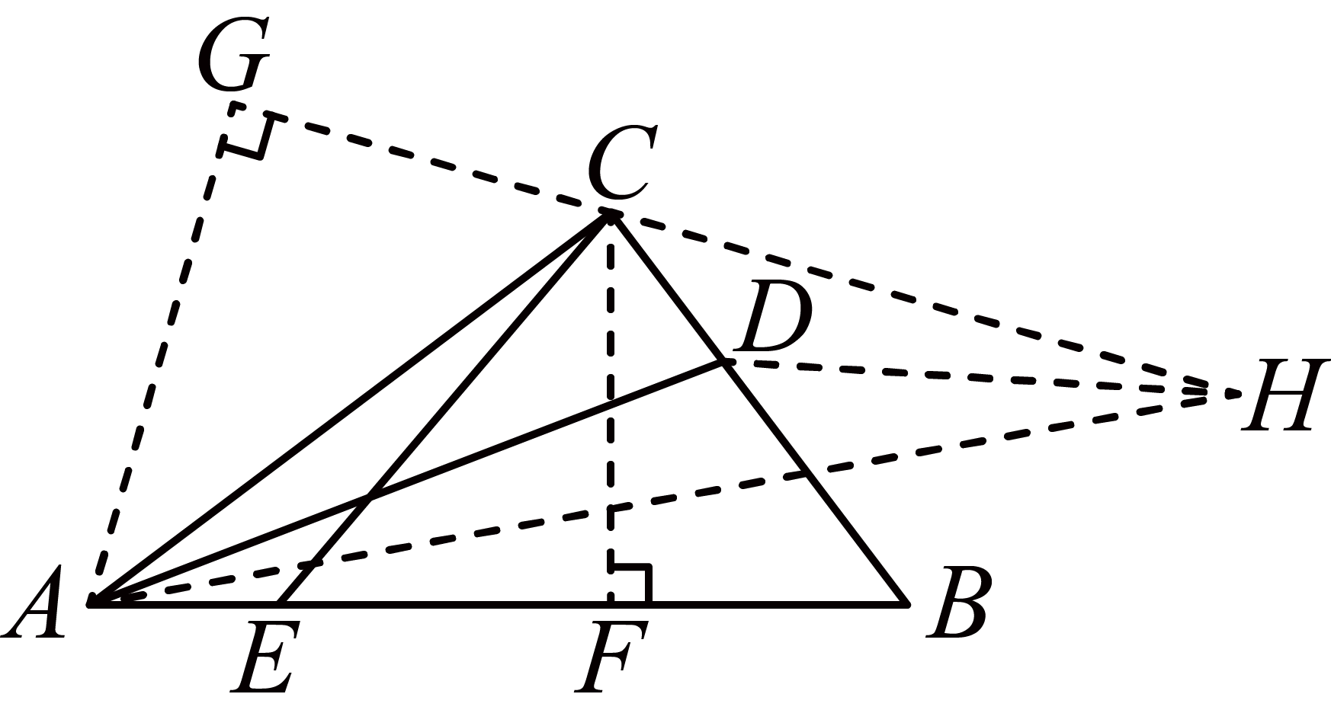
则，，
∵，
∴，
又∵，
∴，
，
∵，
∴，
∴，，
又∵，
∴，
∴，，
∴，
∵点，点运动速度相同，
∴，
又∵，，
∴，
∴，
∴，当点在上时，取等号，
∴的最小值为，
故答案为：．
14．(1)
(2)
【分析】本题考查二次根式的混合运算，熟练掌握相关运算法则和运算公式是解题关键．
（1）先化简，再合并同类二次根式即可；
（2）先进行乘法公式的计算，再合并同类二次根式即可．
【详解】（1）解：原式；
（2）原式．
15．(1)见解析
(2)
(3)或
【分析】本题考查网格中作三角形、网格中求三角形面积、轴对称、由网格中三角形面积求点的坐标等知识，熟练掌握网格中三角形面积的求法是解决问题的关键．
（1）作出A、B、C关于x轴的对称点，然后顺次连接即可；
（2）根据关于y轴对称的点的坐标特征即可得到答案；
（3）根据网格中三角形面积的求法，列方程求解即可得到答案．
【详解】（1）解：如图，即为所求作的三角形.
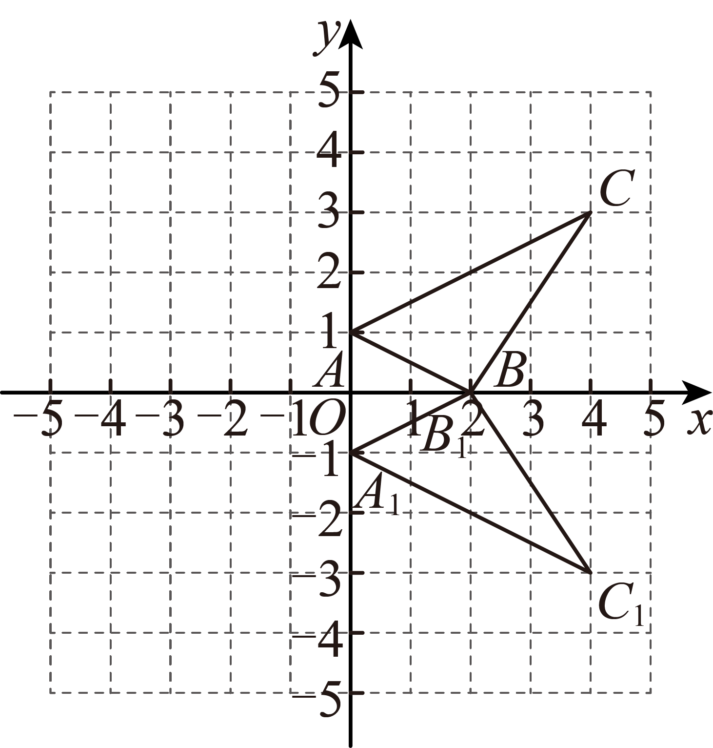
（2）解：∵点D与点C关于y轴对称，，
∴点D的坐标为；
故答案为：；
（3）解：∵为轴上一点，的面积为1，
∴
，
设，则，
即或，
解得：或，
或．
16．(1)
(2)59
【分析】本题考查的是勾股定理的逆定理的应用，三角形的面积，熟记勾股定理的逆定理是解本题的关键；
（1）利用三角形的面积求解即可；
（2）先证明，再利用割补法求解四边形的面积即可．
【详解】（1）解：，的面积为35，是边上的高，
∴，
；
（2）在三角形中
，，
，
∴四边形的面积．
17．(1)4，
(2)
(3)当时，，选择方案一更省钱；当时，，方案一，方案二的总费用一样多；当时，，选择方案二更省钱
【分析】（1）根据图象得：a＝8000÷2000＝4；关于x的函数解析式为＝4x；
（2）用待定系数法可得＝2x+10000；
（3）分3种情况：4x＝2x+10000，4x＜2x+10000，4x＞2x+10000，可解得当0≤x＜5000时，＜，选择方案一更省钱；当x＝5000时，＝，方案一，方案二的总费用一样多；当x＞5000时，＞，选择方案二更省钱．
【详解】（1）解：根据图象得：a＝8000÷2000＝4；
∴关于x的函数解析式为＝4x；
（2）根据题意，设关于x的函数解析式为＝kx+10000，
将点（2000，14000）代入得：
2000k+10000＝14000，
解得k＝2，
∴＝2x+10000；
（3）令4x＝2x+10000，
解得x＝5000，
∴当x＝5000时，＝，方案一，方案二的总费用一样多；
令4x＜2x+10000，
解得x＜5000，
∴当0≤x＜5000时，＜，选择方案一更省钱；
令4x＞2x+10000，
解得x＞5000，
∴当x＞5000时，＞，选择方案二更省钱；
综上所述，当0≤x＜5000时，＜，选择方案一更省钱；当x＝5000时，＝，方案一，方案二的总费用一样多；当x＞5000时，＞，选择方案二更省钱．
【点睛】本题考查了一次函数的应用，一元一次不等式的应用，解题的关键是读懂题意，能正确识图，列出函数关系式．
18．(1)
(2)1
(3)9
【分析】本题主要考查了分母有理化，二次根式的化简求值，熟知分母有理化的方法是解题的关键．
（1）仿照题意进行分母有理化即可；
（2）根据（1）所求可得，则，进而可得到，再根据代值计算即可；
（3）易得，再把所求式子的每一项按照这种形式分母有理化后计算求解即可．
【详解】（1）解：
（2）解：∵，
∴，
∴，
∴，
∴，
∴；
（3）解：，
∴
．
19．任务1：图见解析，、满足一次函数关系，，；任务2：（）；任务3：单层长度为
【分析】本题考查一次函数的应用，理解题意、利用待定系数法求函数关系式、求出小明的身高是本题的关键．
任务1：直接描点并作图，利用待定系数法求出函数关系式，并求出的最大值和最小值；任务2：根据“背带的总长度为单层部分与双层部分的长度和”和与之间的函数关系式，用含的代数式将背带的总长度表示出来，再由背带总长度与身高的比例关系列出等式，将表示为的函数的形式即可；
任务3：将代入任务2中关系式求出对应的值，代入即可．
【详解】解：任务1：描点并作图如图所示：
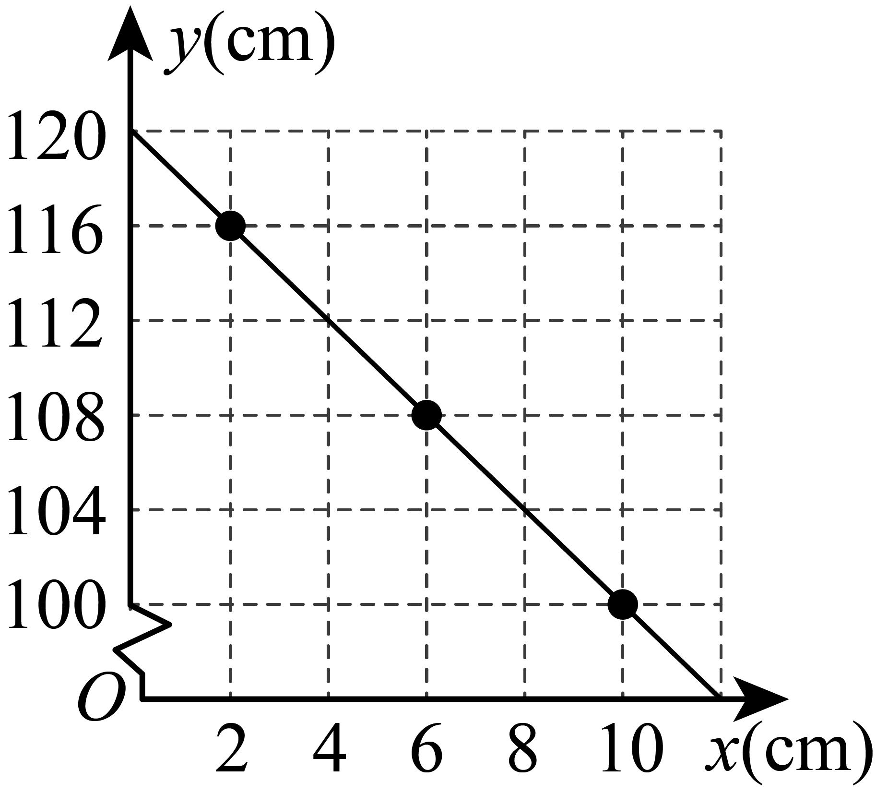
根据图象可知，变量、满足一次函数关系．
设（、为常数，且），
将，和，代入，
得，解得，
．
将和代入，
得，解得；
当背带都为单层部分时，；
当背带都为双层部分时，，即，解得，
的取值范围是；
任务2：背带的总长度为单层部分与双层部分的长度和，
总长度为，
当单肩包背带长度调整为最佳背带总长度时，得，
（）；
任务3：将代入任务2中关系式得：
解得
代入得：单层长度为
20．（1）50；（2）①点的坐标为；②的坐标为或
【分析】（1）根据得到，，再利用计算即可；
（2）①由题意可知，是等腰直角三角形，且，过点B作轴于．先求出点A、点C的坐标，再证明，得到，，即可求出点B的坐标；
②由题意设点P的坐标为，设点Q的坐标为．再根据为等腰直角三角形分情况讨论，构造“K形图”求解即可．
【详解】解：（1），，，
，，
，
，
故答案为：50；
（2）①由题意可知，是等腰直角三角形，且；
如图，过点作轴于．
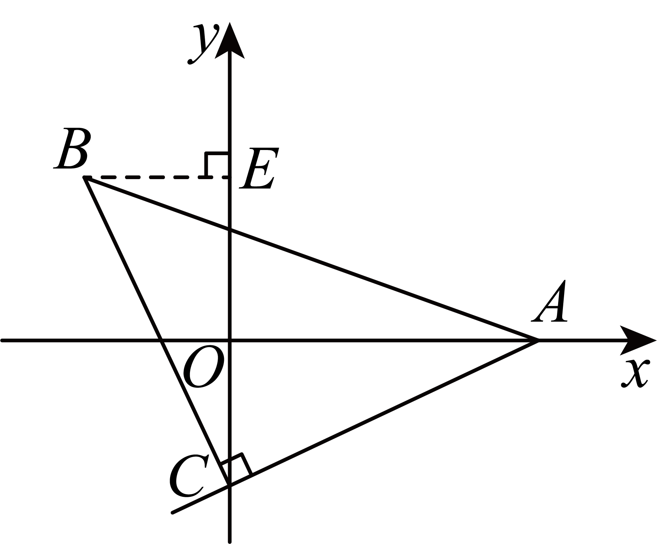
当时，则，
点的坐标为，即：
当时，则，
解得，
点的坐标为，即，
，
，，
，
在和中，
，
，，
，
点的坐标为；
②由题意设点的坐标为，设点的坐标为．
分以下三种情况讨论：
情况1．如图，当，时，
过点作轴，过点作轴交于，过点作轴交于，则，
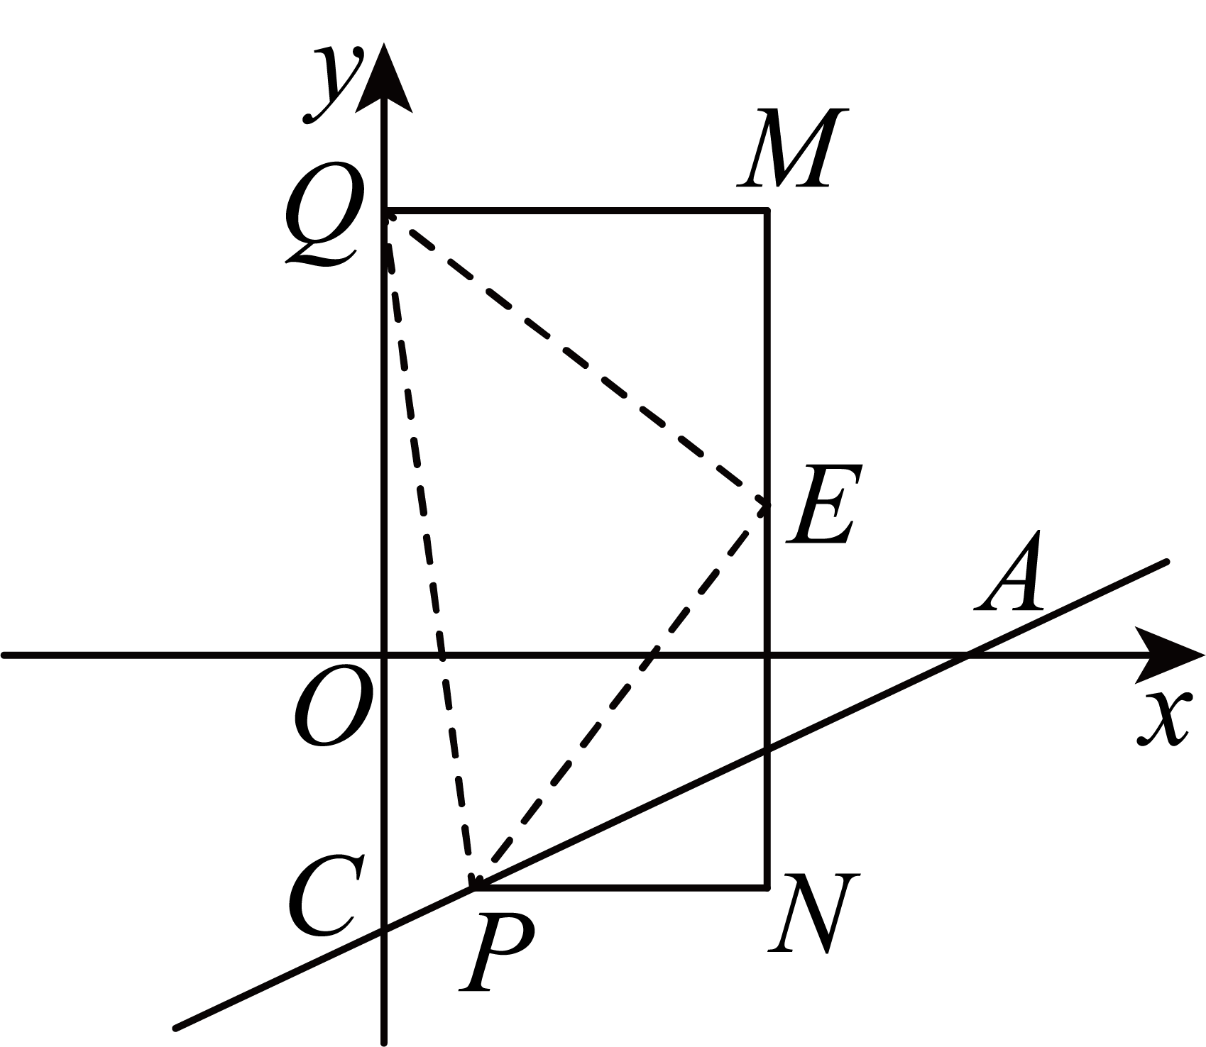
则点的坐标为，点的坐标为，
，
，
，，
，
解得，，
此时点的坐标为；
情况2．如图，当，时，过点作轴于点，过点作轴于点，则，
则点的坐标为，点的坐标为，
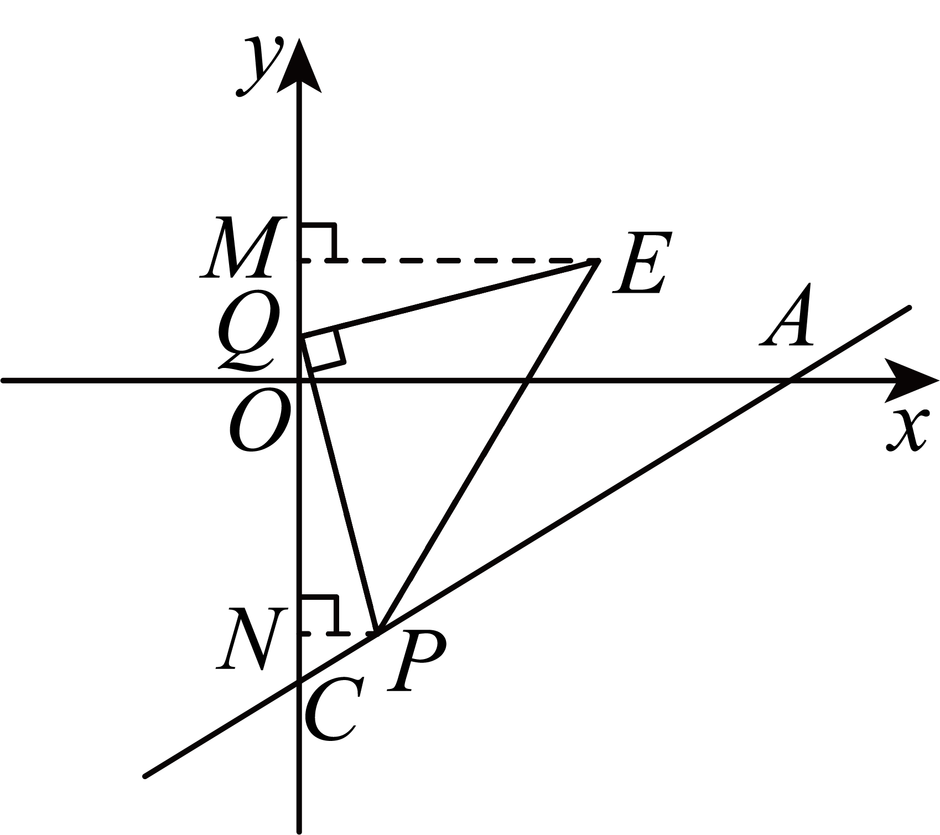
由“K形图”可得
，，
，，
解得，
此时点的坐标为，
情况3．如图5，当，时，过点作轴于点，过点作于点，则，
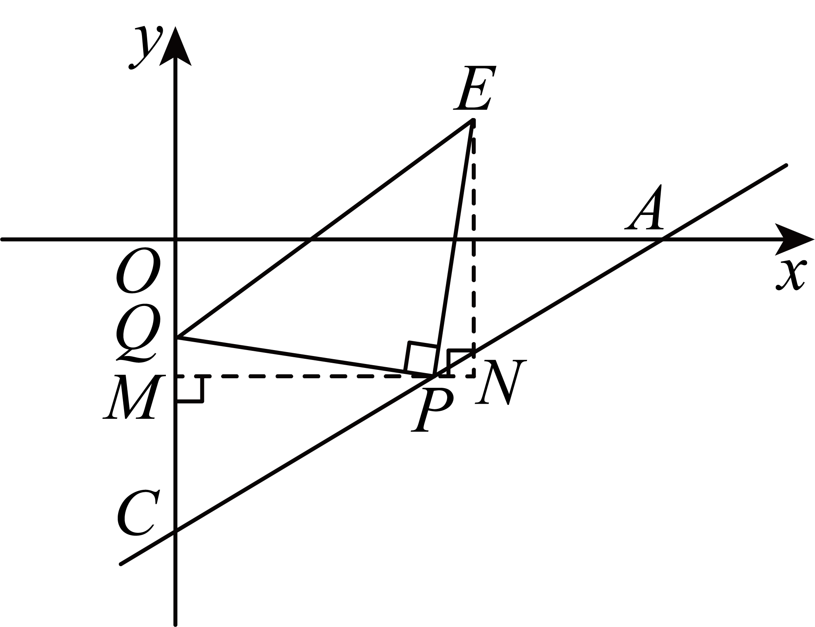
则点的坐标为，点的坐标为，
由“K形图”可得
，，
，，
解得，，
此时点的坐标为．
综上所述，的坐标为或．
【点睛】本题是几何变换综合题，主要考查了全等三角形的判定和性质，等腰直角三角形性质和判定，坐标与图形性质等知识；解题的关键是正确添加辅助线构造全等三角形，结合坐标与图形性质解决问题．

